# **Workshop “*AI Programming for Beginners*” PkM Bidang Ilmu**

# **Tahun 2018 di SMK 1 Gebang Cirebon**

Dalam rangka Pengabdian kepada Masyarakat (PkM) Bidang Ilmu tahun 2018, tim dosen Departemen Pendidikan Ilmu Komputer UPI yang terdiri dari Dr.Rani Megasari,S.Kom.,M.T., Erna Piantari, S.Komp., M.T., Enjun Junaeti, M.Si., Eki Nugraha, S.Pd., M.Kom. serta dua orang mahasiswa sebagai asisten yaitu Makhrus Lu’ay dan Teddy Koerniawan melaksanakan kegiatan Workshop “*AI Programming for Beginners*” pada tanggal 10 November 2018 di SMK 1 Gebang Cirebon. Kegiatan ini mengusung judul “Program Persiapan Generasi dengan Daya Cipta Teknologi Berbasis Kecerdasan Buatan sebagai Fondasi Teknologi Masa Depan” yang menargetkan siswa sekolah menengah sebagai pesertanya. Peserta workshop terdiri dari siswa kelas X, XI, dan XII SMK 1 Gebang Cirebon.

Kegiatan PkM ini bertujuan mengenalkan *Artificial Intelligence* (AI)atau kecerdasan buatan dan pemanfaatannya kepada siswa melalui contoh aplikasi AI serta mengajarkan pemrograman blok yang dirancang khusus untuk memudahkan pemula mengembangkan kreatifitasnya dalam mewujudkan ide teknologi berbasis kecerdasan buatan. Untuk memudahkan pemahaman siswa tentang konsep kecerdasan buatan, tim melakukan demo Cozmo robot yang memiliki kemampuan *face recognition* dan menirukan perilaku manusia, juga dapat diprogram menggunakan pemrograman blok.

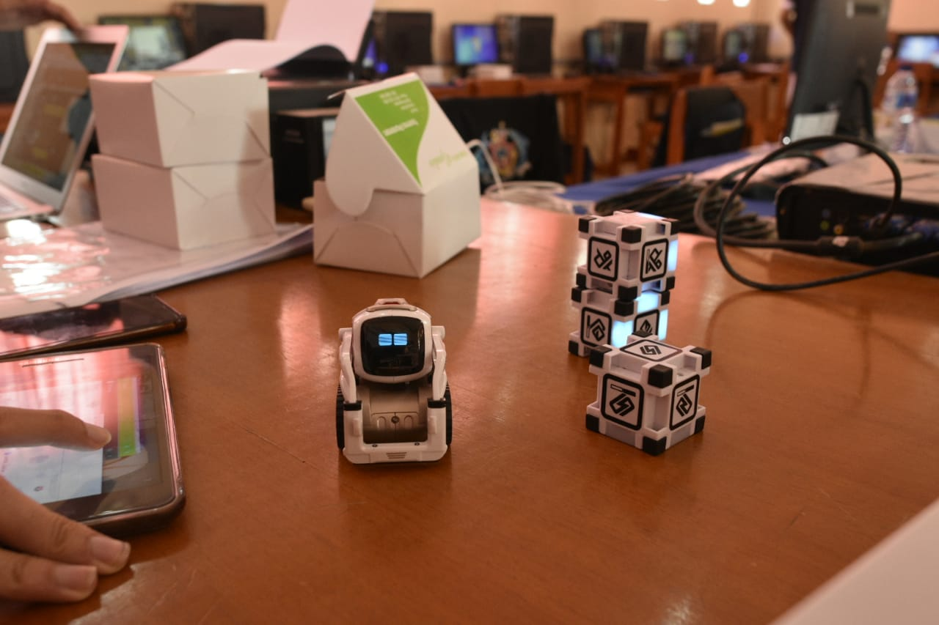

Gambar 1 . Sesi demo Cozmo Robot

Dilanjutkan dengan sesi praktek menggunakan salah satu pemrograman blok yaitu Snap! untuk memahami konsep *speech synthesis*, *speech recognition,* dan *machine learning*.

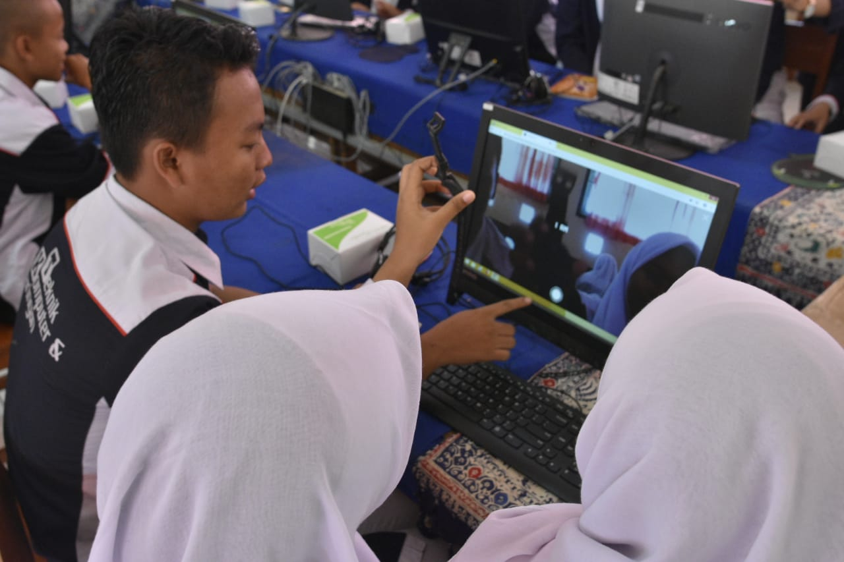

Gambar 2 . Siswa mencoba aplikasi *machine learning* untuk pengenalan benda.

Siswa dan guru juga diberi kesempatan untuk berdiskusi *online* dengan Dr. Ken Kahn dari Universitas Oxford yang merupakan pengembang dari eCraft2Learn, library Snap! yang digunakan sebagai salah satu media pembelajaran dalam *workshop* ini.

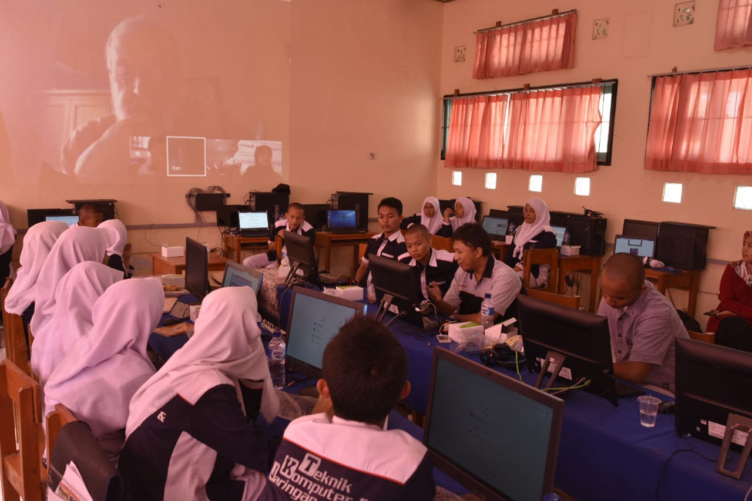

Gambar 3. Diskusi Online dengan Dr.Ken Kahn

Setelah mendapatkan materi, siswa didampingi asisten mencoba langsung membuat program sederhana di Snap! Selanjutnya siswa diberi beberapa soal secara tertulis terkait materi yang telah disampaikan, yang hasilnya akan diolah sebagai evaluasi pembelajaran oleh tim.

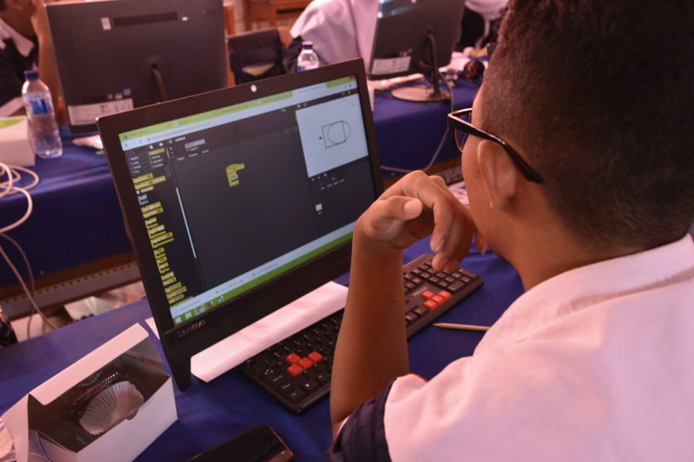

Gambar 4. Siswa dibimbing untuk membuat program AI sederhana menggunakan Snap!

Pada hari pelaksanaan, tim berangkat dari Bandung pukul 5.30 WIB dan sampai di lokasi beberapa saat sebelum waktu yang dijadwalkan untuk memulai workshop, yaitu jam 10.00 WIB. SMK 1 Gebang Cirebon terletak di wilayah Cirebon Timur, sekitar 25,5 KM dari pusat kota Cirebon. Sekolah ini dipilih sebagai contoh sekolah di Jawa Barat yang wilayahnya di luar kota Bandung. Kegiatan workshop serupa pernah diselenggarakan Departemen Pendidikan Ilmu Komputer di bulan Maret dan April 2018 dengan mengundang siswa dari sekolah-sekolah di kota Bandung dan sekitarnya namun dengan menggunakan fasilitas yang dimiliki Universitas Pendidikan Indonesia. Dengan demikian, kegiatan Workshop di SMK 1 Gebang Cirebon merupakan kegiatan perdana yang diselenggarakan dengan fasilitas yang dimiliki sekolah, yang menjadi salah satu target observasi tim. Dalam kegiatan ini tim berkoordinasi dengan Yudi Hardimulya, S.Pd., guru SMK 1 Gebang sekaligus alumni Departemen Pendidikan Ilmu Komputer. Kegiatan diakhiri dengan sesi foto bersama dan selesai pada pukul 16.30 WIB. Tim kembali ke Bandung keesokan harinya.

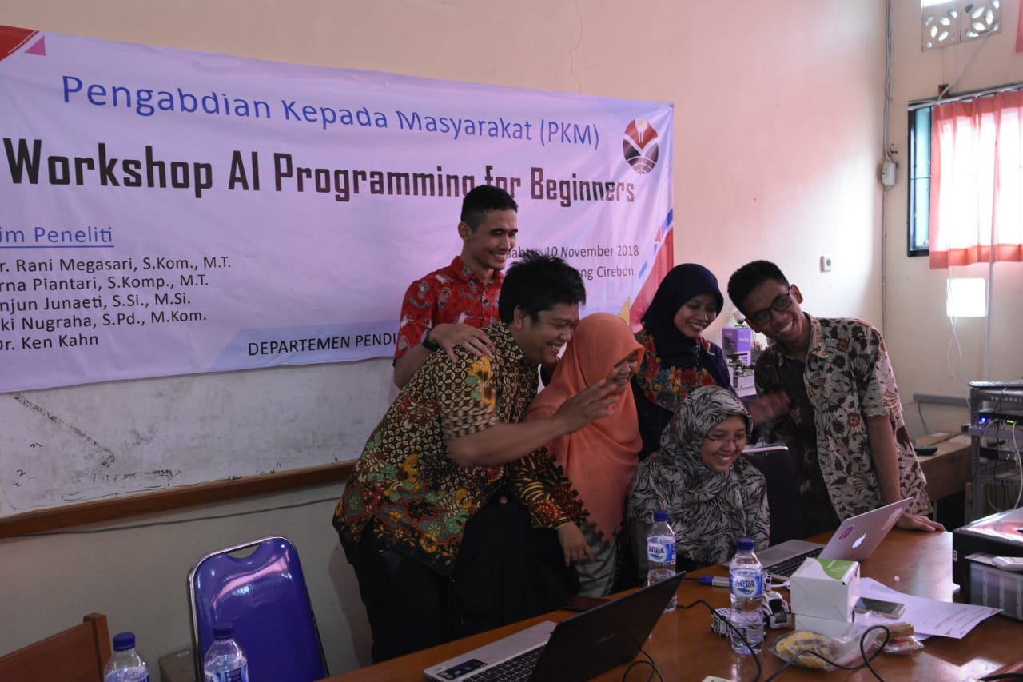

Gambar 5. Tim Workshop

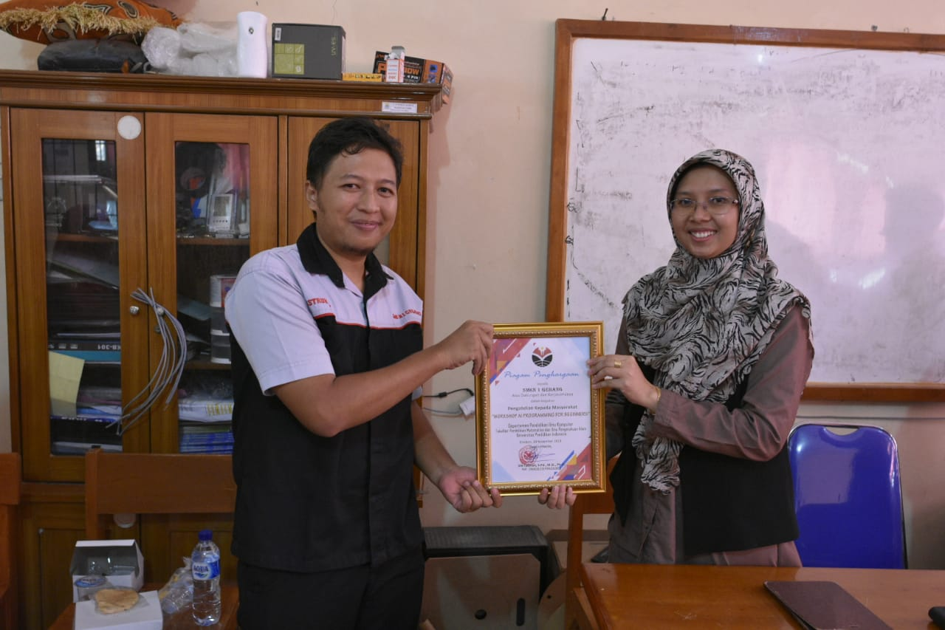

Gambar 6. Penyerahan piagam kepada pihak sekolah yang diwakili Yudi Hardimulya, S.Pd.

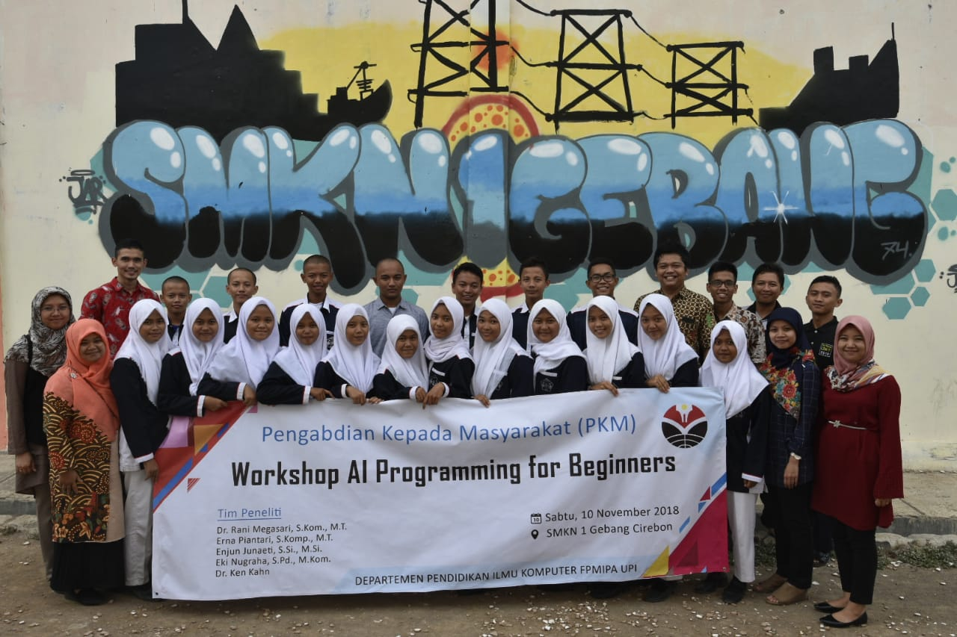

Gambar 7. Sesi foto bersama